Jueves
08
de septiembre

Primero de Primaria
Artes

Dibujando mis vivencias

Aprendizaje esperado: combina colores para obtener nuevos colores y tonalidades.

Énfasis: observa obras del patrimonio artístico en las que el color sea un elemento destacado y crea producciones propias que reflejen su mirada en torno a sus vivencias en la escuela.

¿Qué vamos a aprender?

Aprenderás a combinar colores para obtener nuevos colores y tonalidades.

¿Qué hacemos?

Para esta sesión identificaras colores y crearas otras tonalidades, para realizar tus propias creaciones.

Actividad 1. Escuchemos un cuento.

Para darte la bienvenida dile a tu mamá o papá que te lean el siguiente cuento titulado Matías dibuja el sol de Rocío Martínez.

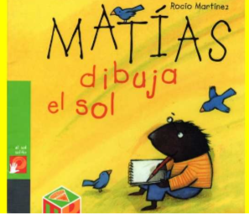

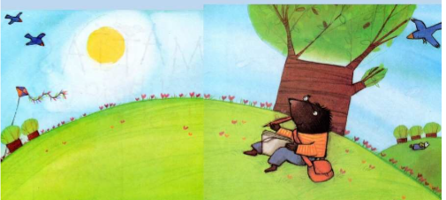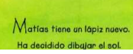

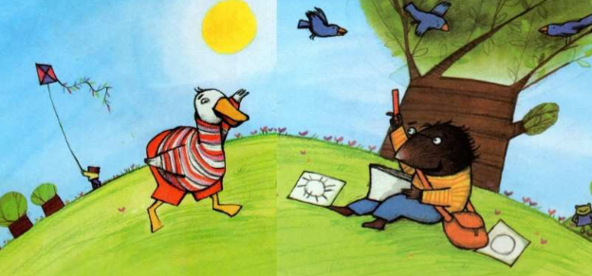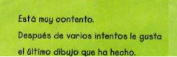

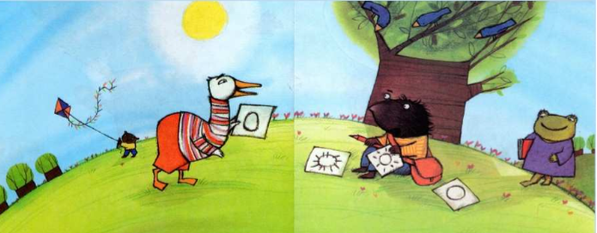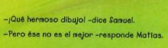

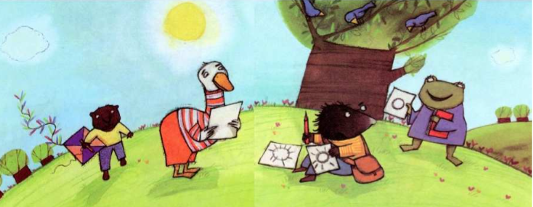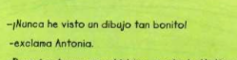

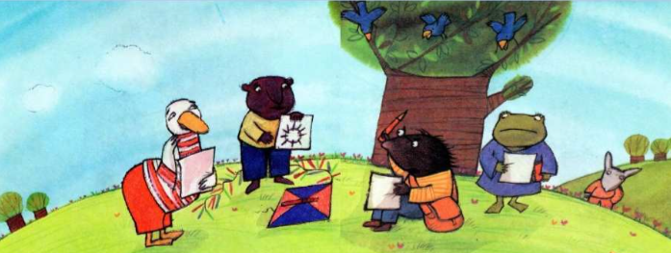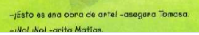

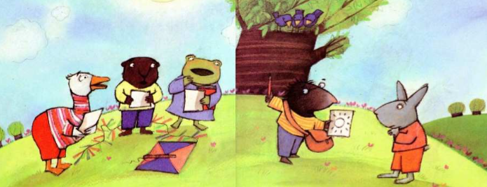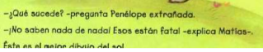

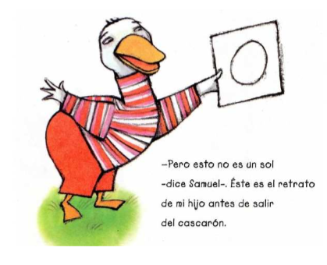

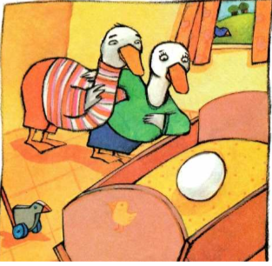

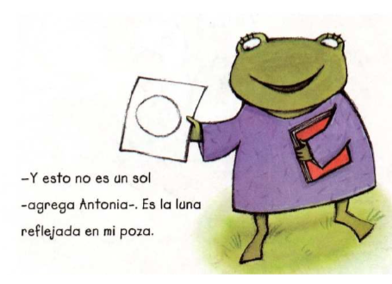

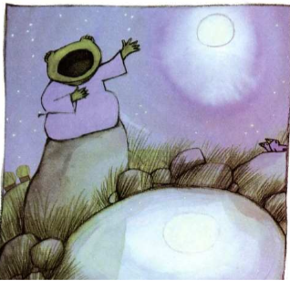

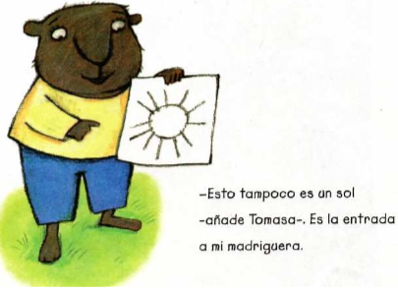

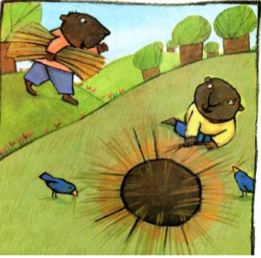

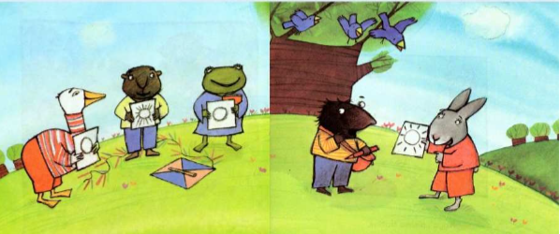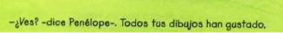

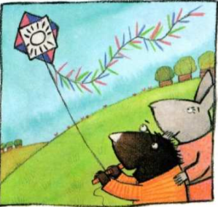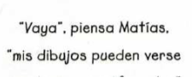

Libro Infantil. Matías. Dibuja El Sol - PDF Free Download (qdoc.tips)
Cada uno de los dibujos que hizo Matías les agradaron a sus amigos.

El martes pasado observaron algunas pinturas e hicieron sus propias creaciones como Matías.

Si no mal recuerdo, ya viste algo acerca de los colores en el preescolar.

Observa el siguiente video para recordar esa sesión.

- Video. #AprendeEnCasa II. Preescolar. Artes. Pinta 30 de noviembre 2020. (Del minuto 2:15 al 8:50)

https://www.youtube.com/watch?v=t6FXmMVzEEM

¿Ya te acordaste? Con los colores azul, amarillo y rojo puedes crear otros colores, así obtienes una gran variedad de colores para realizar tus propias obras.

Con unos colores puedes hacer otros colores, pero ¿Cómo funciona eso?

Vas a observar un video que te lo explica.

- Video. #AprendeEnCasa II. Preescolar. Artes. Pinta. 30 de noviembre 2020. (Del minuto 8;50 al 13:16)

https://www.youtube.com/watch?v=t6FXmMVzEEM

Actividad 2. Hagamos combinaciones de colores.

- Video. Tutorial: Círculo cromático.

- https://youtu.be/XLJG4SPVzBE

Si combinas las pinturas:

Rojo con amarillo, se obtiene el color Anaranjado.

Si mezclas azul y amarillo, se hace verde.

Y azul con rojo, ¿qué color saldrá? ¡Morado / Violeta! De los 3 colores que teníamos ahora, ¡ya tenemos 6!

Con la ayuda de tu mamá o papá mezcla estos colores para que puedas hacer tus obras.

¿Qué dibujos puedes hacer?

¿Qué te parece si observas algunas láminas de pinturas para observar sus colores, formas y que te sirvan de inspiración para las tuyas?

Imagen 1. Miro y aprendo.

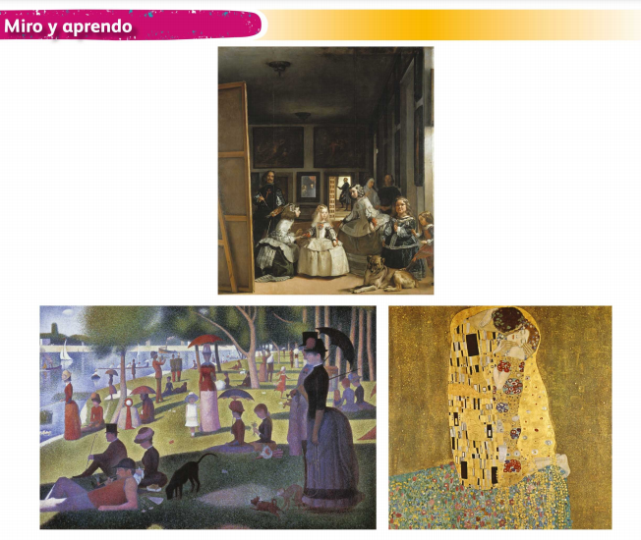
Lámina didácticas Educación Preescolar 2° año 2020-2021, SEP.

Imagen 2. Los árboles.

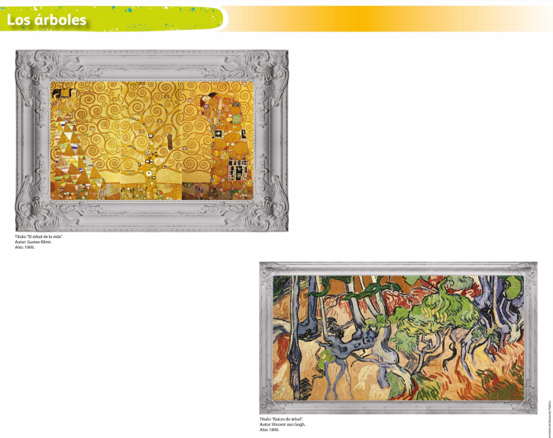
Láminas didácticas Educación Preescolar 3° año 2020-2021 SEP.

Observa y comenta con tu familiar sobre colores, líneas y formas.

Ahora sí, con todo esto que acabas de observar ya tienes muchas ideas para realizar tus creaciones. Recuerda que en la sesión del martes ya hiciste algunas creaciones como éstas y quisieras hacer algo distinto hoy.
Actividad 3. Mis primeros días de escuela.

En ese caso, hay otras imágenes; estas no son de pinturas, pero tal vez observándolas puedas tener otra idea para tus creaciones.

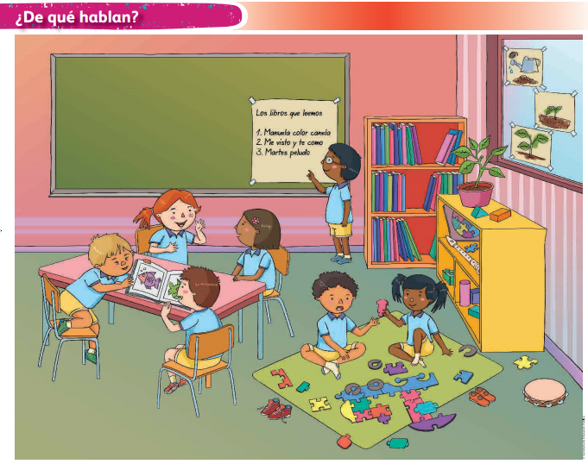

Láminas didácticas Educación Preescolar 2° año 2018-2019 SEP. ¿De qué hablan?

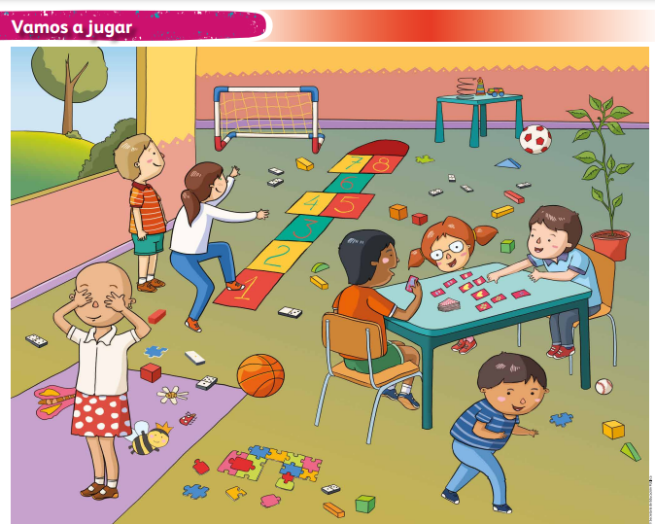

Láminas didácticas Educación Preescolar 2° año 2018-2019 SEP. ¿Vamos a jugar?

Observa y explora que te recuerdan las imágenes sobre las siguientes preguntas: ¿Qué están haciendo los niños? ¿Dónde están? ¿Se ven tristes, felices o enojados? ¿Tú has estado en algún lugar como ese? ¿Hay colores en las imágenes?

Se me ocurre que hagas tus obras con las experiencias que tienes de tus primeros días de escuela o si aún no conoces tu escuela, ¿Cómo te imaginas que es?

O bien puedes hacer una obra con las imágenes que observaste en las láminas acerca de la escuela.

En esta sesión identificaste que al combinar el color, rojo, azul y amarillo puedes crear otros colores y así tener una gama de colores para realizar nuestras tus creaciones.

Observaste obras de patrimonio artístico, lo cual te permitió identificar algunos colores, formas y líneas, que ya has explorado antes.

Aprendiste que puedes hacer tus creaciones a partir de una experiencia escolar.

Sigue atentos a las sesiones de esta semana explorando los colores y sus tonalidades.

Si te es posible consulta otros libros y comenta el tema de hoy con tu familia.

¡Buen trabajo!

Gracias por tu esfuerzo.

